Agile POS

快餐需求说明书

Version 0.1 draft

Prepared by supeng

2012/11/21

Copyright © 2011

coolroid科技有限公司

目录

1.引言 3

1.1 项目介绍 3

1.2 文档概述 3

2.总体需求 3

2.1 需求概述 3

2.1.1即买即结 3

2.1.2餐桌先结 3

2.1.3餐桌后结 4

2.1.4牌号先结 4

2.1.5牌号后结 4

2.1.6奶茶 4

2.1.7奶茶糕点 4

2.1.8流水模式 4

2.1.9自选快餐 5

2.2需求总结 5

2.3自选快餐 6

2.2 其他快餐 7

3.其他软件 8

3.1我司 8

3.1 美食专家 10

3.2 Aloha 14

3.3 其他 15

版本历史

|  |  |  |  |
| --- | --- | --- | --- |
| **作者** | **时间** | **版本** | **备注说明** |
| supeng | 2012/11/21 | 0.1 | 原始草稿版 |
|  |  |  |  |

# 1.引言

## 项目介绍

略

## 文档概述

本设计文档简要描述了需要实现的系统功能。

本文档适合的读者包括：系统实现人员，系统测试人员，项目评审人员。

# 2.总体需求

## 需求概述

以下几种方式是目前市面上常见的几种快餐模式：

### 2.1.1即买即结

即点即取，先买单再就餐，一般没有做法，适合触屏出品。类似肠粉王。

### 2.1.2餐桌先结

入坐点餐，服务员收银，传菜就餐，典型的甜品店模式。类似木桶饭。

### 2.1.3餐桌后结

服务员招待入座，餐后结算，厨房制作需时间，传统中式饭店。类似面点王。

### 2.1.4牌号先结

先点先结，取牌选桌就坐，服务员按牌送餐，主前主流的城市快餐模式。类似肠粉王

### 2.1.5牌号后结

服务员招待入坐后抄单发牌，餐后按牌结算，该模式一般在餐桌复用较多的业态中使用。类似面点王

### 2.1.6奶茶

店面小，不招待店内就餐，即买即结，使用标签打印。类似肠粉王。

奶茶店同一个物品分很多种卖法，大中小杯，冷热常温，加珍珠其他，并且和库存联系紧密，标签打印。

### 2.1.7奶茶糕点

主营饮料甜品，即时销售，可店内进餐，多应用于休闲类饮餐店。类似肠粉王

### 2.1.8流水模式

点餐取流水单，餐前结算，厨房按流水单制作配餐，服务员按单传菜。类似肠粉王，但是不是根据牌号，而是单据。

### 2.1.9自选快餐

厨房先制作好菜，自助选菜配餐，收银员看菜收银，餐前结算，自助配菜快餐店。类似快乐园。

## 2.2需求总结

根据送餐类型可以分为**即点即取**、**即点送餐**，根据付款类型可以分为**餐前买单**、**餐后买单**。即点即取自动分配单号，即点送餐手动分配牌号（配合台卡使用）或者自动分配单号（根据单据送餐）。餐前买单则结账时打印送餐单据，餐后买单则挂单时打印送厨单据或者手动送厨。

根据以上几种模式，我司系统需满足以下场景：

* **自选快餐，无菜收银。**

该场景满足上诉的自选快餐模式

* **即点即取，餐前买单。**

打印的小票可分为2种：按牌号，按单号

该场景满足上述的即买即结。

* **即点送餐，餐前买单。**

客人可以在桌台处坐着点餐买单，也可以在收银台处点餐买单。

该场景满足上述的餐桌先结，牌号先结，流水模式，奶茶，奶茶糕点

* **即点送餐，餐后买单。**

打印的小票可分为2种：按牌号，按单号

该场景满足上诉的餐桌后结，牌号后结。

为了满足以上4种场景，即上述的9种餐厅模式，我司只需完成以下2种方式

1. 自选快餐：没有菜品，不用送厨，登录后直接收银。
2. 其他快餐：有菜品，需要送厨，自取或送餐，餐前或餐后收银。

## 2.3自选快餐

类似快乐园这种餐厅，只需要一个付款界面，具体功能如下：

1. 自动分配单据流水号，打印收款信息。
2. 至少2种支付方式，现金、会员卡，可以考虑代金券及员工餐。
3. 可打折，收取服务费。
4. 可以根据单据流水号重新结账。
5. 交接班及日结报表。

## 其他快餐

1. 自动分配流水号，单号，可手动填入牌号，人数，备注。可以配置是根据单号还是牌号。
2. 单据可标识是外卖单或堂食单
3. 普通点多规格菜，可点套餐，套餐可换菜
4. 点临时菜，称重菜。
5. 除了不同规格不同价钱外，不同口味价钱也不同，如大小贝奶茶，加珍珠再加x元。
6. 编码点菜。
7. 可修改菜品价格，数量
8. 可退菜，指定退菜的数量。
9. 可修改菜品做法。
10. 可挂单取单。送厨可以配置是挂单时送厨或者结账时送厨。
11. 可打折收取服务费
12. 支持各种支付方式
13. 会员相关功能
14. 可打印预结单，收银单，划菜单。
15. 特殊日期的促销、赠送、特价、积分规则等
16. 可以重新结账
17. 交接班及日结报表。

# 3.其他软件

## 3.1我司

快餐系统一般配合钱箱和顾显适用，以现金结账为主，会员卡结账为辅。口味要求，调味品等常用操作需在一个界面显示，快速完成菜品输入。

考虑到快餐店的规模小，菜品种类少的特点，以及程序改动的规模，可以直接显示二级菜单，不显示一级菜单。

员工登录后：



点菜完成后挂单则自动送厨，或者手动送厨。取单结账：



## 美食专家

* 优点：界面结构清晰，点餐，挂单/取单，收银。收银界面功能多，集折扣，服务费，付款方式于一个界面，整个收银过程不用跳转界面，缩短结账时间。
* 缺点：不能快捷搜索菜品，不能修改牌号。

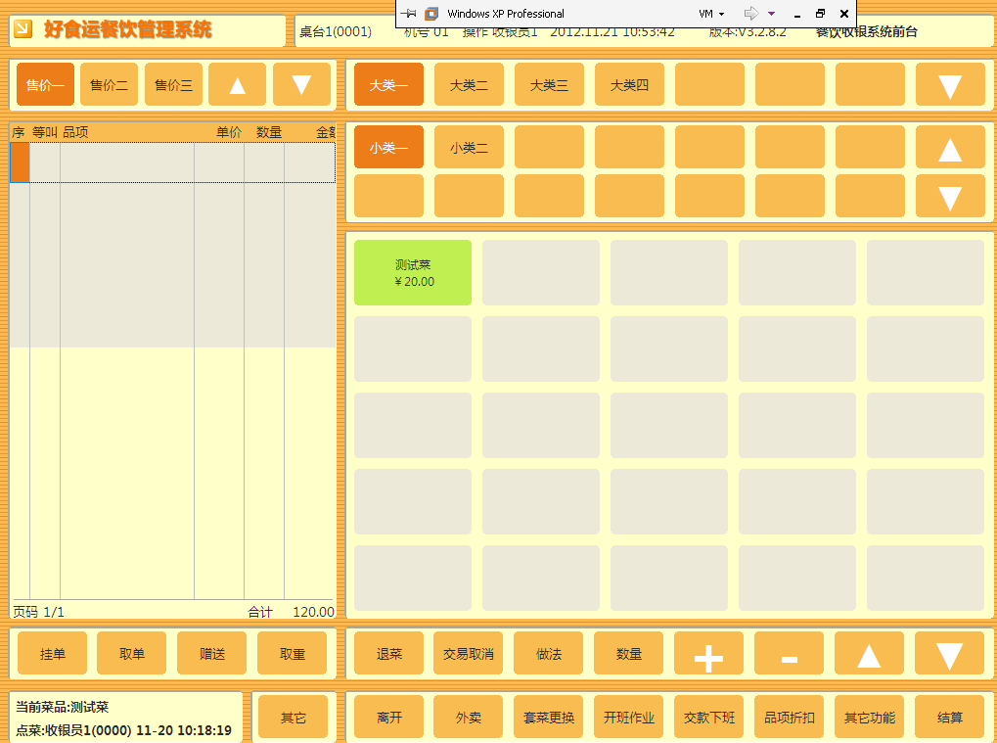

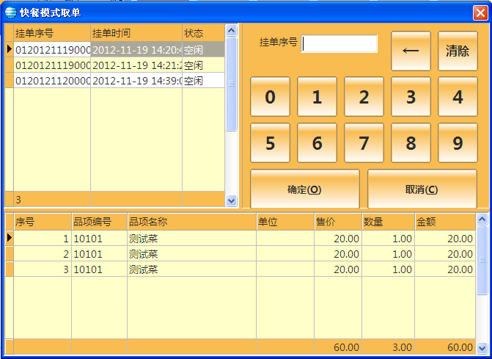

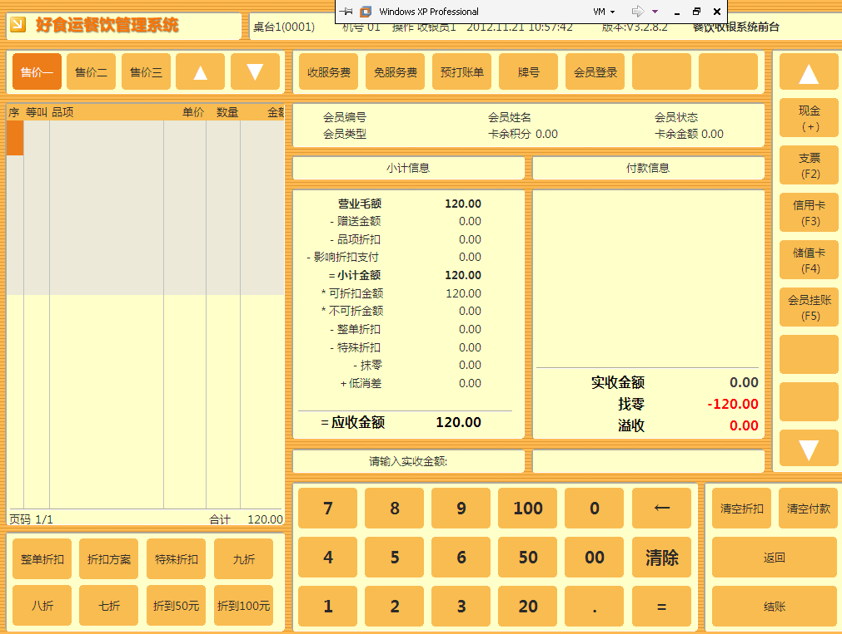

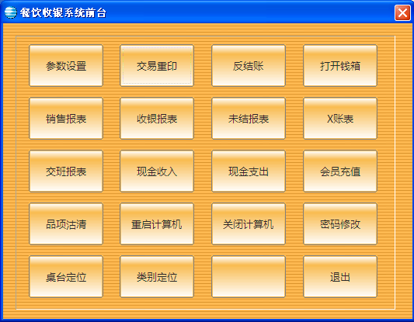

## 3.2 Aloha

* 优点：可以很方便的查看各个单据，类似于我司桌台点餐中的分单。可以修改单名。不能较为快捷的搜索菜品。可以输入客人的一些信息，如年龄段，性别等。
* 缺点：当挂起的单据过多时，界面无法显示全部。折扣，服务费和付款在不同界面，需要切换多次界面来完成结账操作。不适用于餐后买单。

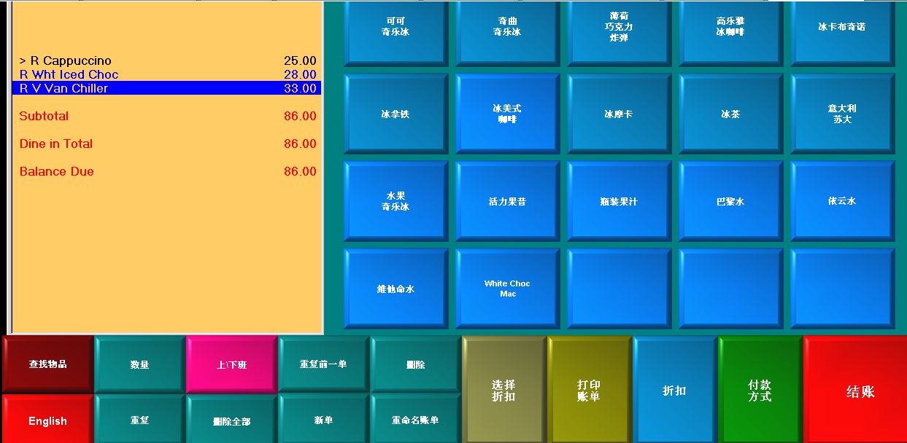

## 3.3 其他

* 优点：列表式管理，可任意修改，界面功能教多，操作简单
* 缺点：不适用于触摸屏

